สถานีตำรวจท่องเที่ยว 3
กองกำกับการ 2 กองบังคับการตำรวจท่องเที่ยว 3

รายงานการปฏิบัติราชการประจำเดือน

ข้อมูล ณ วันที่ 31 มีนาคม 2568

รายงานการปฏิบัติราชการประจำเดือน มีนาคม 2568
ประจำปีงบประมาณ พ.ศ. 2568
สถานีตำรวจท่องเที่ยว 3 กองกำกับการ 2 กองบังคับการตำรวจท่องเที่ยว 3

งานป้องกันปราบปราม ส.ทท.3 กก.2 บก.ทท.3
วันที่ 19 มีนาคม 2568 เวลาประมาณ 10.00 น. พ.ต.ท.สราวุฒิ เกาะกลาง สว.ส.ทท.3 กก.2 บก.ทท.3 เข้าพบ พ.ต.อ.ฐิติวัชร์ สุฐิติวนิช รอง ผบก.ภ.จว.กระบี่ เพื่อปรึกษาหารือในการนำข้อมูลท้องถิ่น, แหล่งท่องเที่ยว
ที่สำคัญตามวงจรการท่องเที่ยว, จุดเสี่ยง, จุดเกิดเหตุบ่อยครั้ง ที่เกิดขึ้นกับนักท่องเที่ยวในพื้นที่ มาวิเคราะห์
ในการกำหนดจุดตรวจแหล่งท่องเที่ยว (จุดตรวจ 007) ในระบบ Police 4.0 เพิ่มเติม ให้ครอบคลุมพื้นที่
จังหวัดกระบี่ เพื่อยกระดับความปลอดภัยในแหล่งท่องเที่ยว ให้มีประสิทธิภาพมากยิ่งขึ้น และสร้างความเชื่อมั่น
ให้แก่นักท่องเที่ยว เพื่อให้บรรลุตามวัตถุประสงค์ตามที่ผู้บังคับบัญชามอบหมายต่อไป ณ ตำรวจภูธรจังหวัดกระบี่
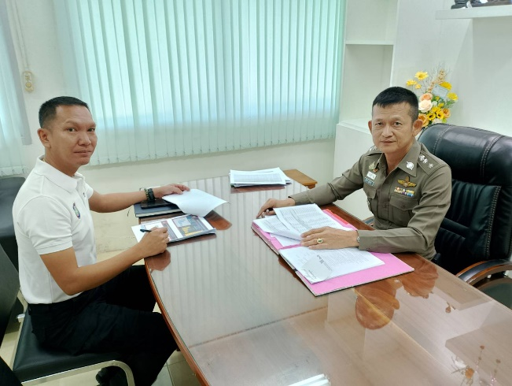

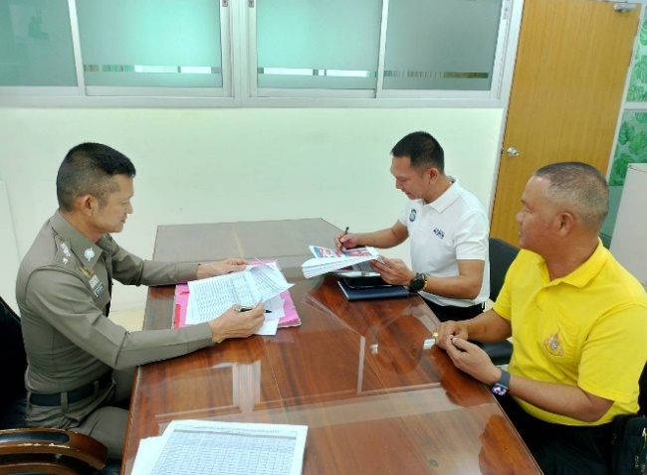
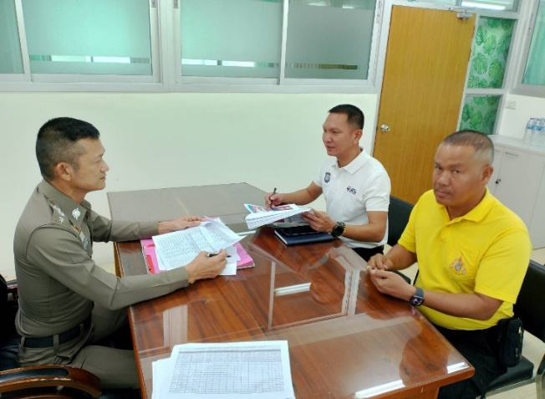

สถานีตำรวจท่องเที่ยว 3
กองกำกับการ 2 กองบังคับการตำรวจท่องเที่ยว 3

รายงานการปฏิบัติราชการประจำเดือน

ข้อมูล ณ วันที่ 31 มีนาคม 2568

รายงานการปฏิบัติราชการประจำเดือน มีนาคม 2568
ประจำปีงบประมาณ พ.ศ. 2568
สถานีตำรวจท่องเที่ยว 3 กองกำกับการ 2 กองบังคับการตำรวจท่องเที่ยว 3

งานป้องกันปราบปราม ส.ทท.3 กก.2 บก.ทท.3
วันที่ 27 มีนาคม 2568 เวลาประมาณ 14.30 น. และ เวลาประมาณ 15:30 น. พ.ต.ท.สราวุฒิ
เกาะกลาง สว.ส.ทท.3 กก.2 บก.ทท.3 มอบหมายให้ ร.ต.อ.ธีระพงค์ ธรฤทธิ์ รอง สว.กก.2 บก.ทท.3 ปฏิบัติราชการ รอง สว.ส.ทท.3 กก.2 บก.ทท.3 เข้าร่วมประชุมคณะกรรมการศูนย์อำนวยการป้องกันและปราบปรามยาเสพติดจังหวัดกระบี่ ครั้งที่ 3/2568 และโต๊ะข่าวยาเสพติดจังหวัดกระบี่ ครั้งที่ 3/2568 ณ ห้องประชุมพนมเบญจา
ชั้น 5 ศาลากลางจังหวัดกระบี่ 9/10 โดยมี นายอนุวรรตน์ โหมดพริ้ง รองผู้ว่าราชการจังหวัดกระบี่ เป็นประธาน
ในการประชุม
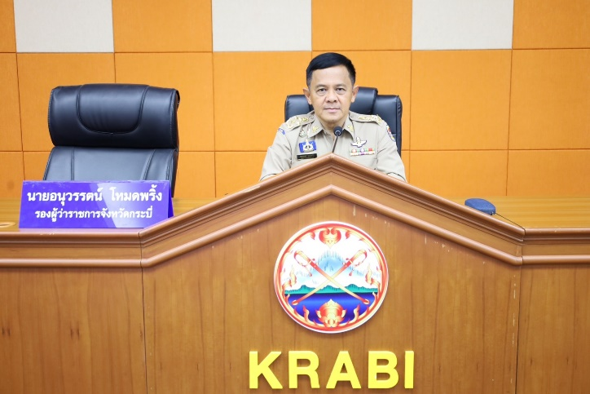

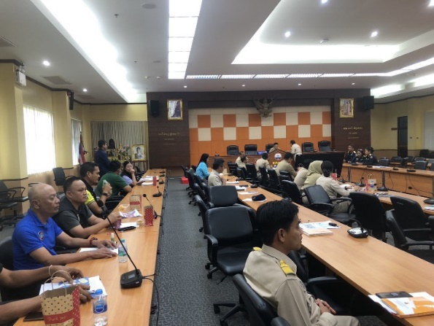
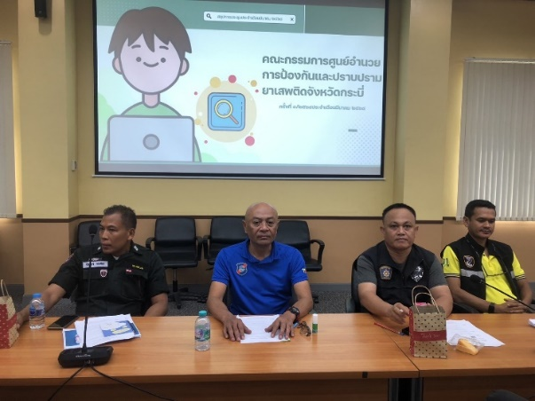

สถานีตำรวจท่องเที่ยว 3
กองกำกับการ 2 กองบังคับการตำรวจท่องเที่ยว 3

รายงานการปฏิบัติราชการประจำเดือน

ข้อมูล ณ วันที่ 31 มีนาคม 2568

รายงานการปฏิบัติราชการประจำเดือน มีนาคม 2568
ประจำปีงบประมาณ พ.ศ. 2568
สถานีตำรวจท่องเที่ยว 3 กองกำกับการ 2 กองบังคับการตำรวจท่องเที่ยว 3

งานป้องกันปราบปราม ส.ทท.3 กก.2 บก.ทท.3
วันที่ 28 มีนาคม 2568 เวลาประมาณ 18.20 น. พ.ต.ท.สราวุฒิ เกาะกลาง สว.ส.ทท.3 กก.2 บก.ทท.3 พร้อมสายตรวจตำรวจท่องเที่ยวเขต 1 อ่าวนาง ออกตรวจชุมชนท่องเที่ยวเข้มแข็ง (S.T.C) อ่าวนางแลนด์มาร์ค
โดย Stop Walk &Talk สร้างความเชื่อมั่นให้กับนักท่องเที่ยวที่เดินทางเข้ามาท่องเที่ยว ตรวจป้องกันเหตุ ดูแลรักษาความปลอดภัย สร้างความเชื่อมันให้กับประชาชนและนักท่องเที่ยวพร้อมประชาสัมพันธ์โครงการ S.T.C., ประชาสัมพันธ์แอพพลิเคชัน Thailand Tourist Police (TPB App.) และสายด่วนตำรวจท่องเที่ยว 1155
พร้อมทั้งการตรวจ Police 4.0 แนะนำและประชาสัมพันธ์เกี่ยวกับเหตุการณ์แผ่นดินไหวที่เกิดขึ้นให้แก่นักท่องเที่ยวอุ่นใจว่าภายในจังหวัดกระบี่ไม่มีผลกระทบไม่ว่าจะเป็นสถานที่หรือการเดินทางต่างๆ
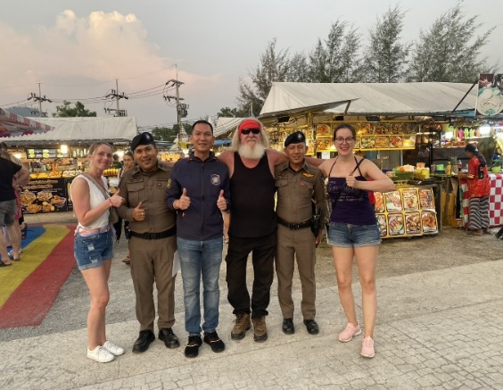
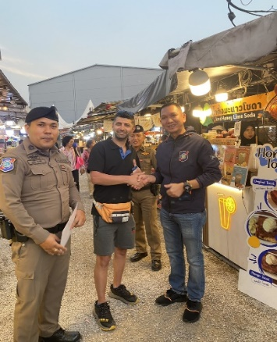
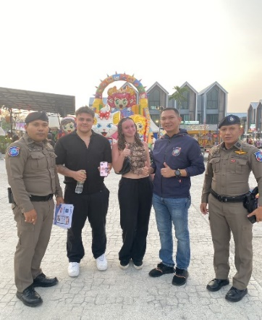

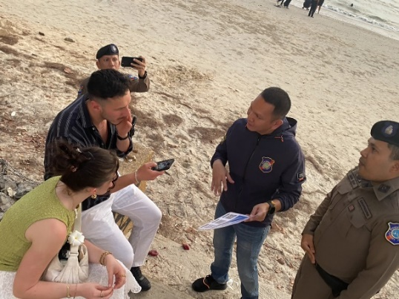
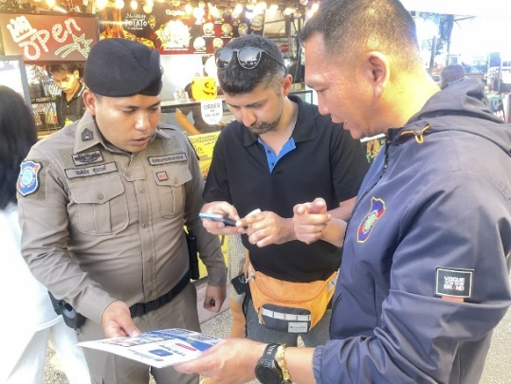

สถานีตำรวจท่องเที่ยว 3
กองกำกับการ 2 กองบังคับการตำรวจท่องเที่ยว 3

รายงานการปฏิบัติราชการประจำเดือน

ข้อมูล ณ วันที่ 31 มีนาคม 2568

รายงานการปฏิบัติราชการประจำเดือน มีนาคม 2568
ประจำปีงบประมาณ พ.ศ. 2568
สถานีตำรวจท่องเที่ยว 3 กองกำกับการ 2 กองบังคับการตำรวจท่องเที่ยว 3

งานป้องกันปราบปราม ส.ทท.3 กก.2 บก.ทท.3
วันที่ 29 มีนาคม เวลาประมาณ 09.00น. สายตรวจตำรวจท่องเที่ยวเขต1 (อ่าวนาง) ปฏิบัติหน้าที่
บริเวณหาดอ่าวนาง ต.อ่าวนาง อ.เมือง จ.กระบี่ ดูแลความปลอดภัย ประชาสัมพันธ์เน้นย้ำการใส่เสื้อชูชีพแก่ นทท. ในการนั่งเรือโดยสาร การเล่นน้ำ การดำน้ำ และเน้นย้ำเรื่องการทำประกันภัยฯ เน้นย้ำและกำชับเรื่องความปลอดภัยในการให้บริการทางเรือแก่ผู้ประกอบการ อุปกรณ์ให้พร้อมใช้งาน, ต้องให้ผู้โดยสารสวมเสื้อชูชีพทุกครั้ง และไม่ให้เรือบรรทุกเกินกำหนด พร้อมทั้งประชาสัมพันธ์แอพพลิเคชั่น “Thailand Tourist Police (TPB App.)” ศูนย์รับแจ้งเหตุ 1155 แก่ประชาชน นักท่องเที่ยว และผู้ประกอบการ
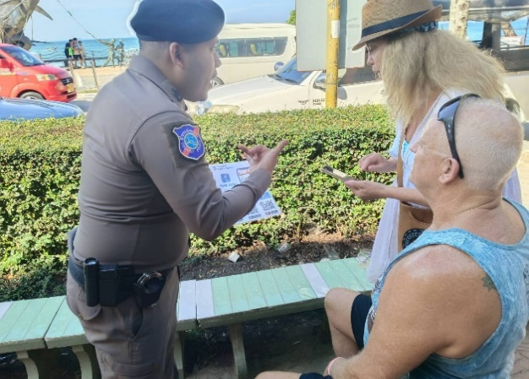
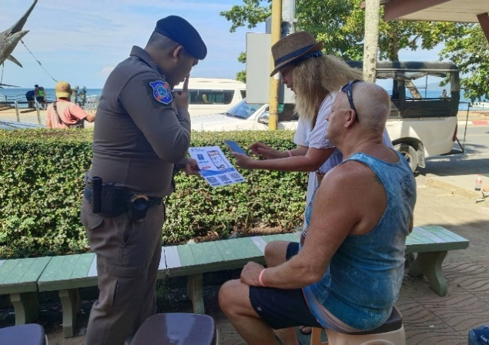

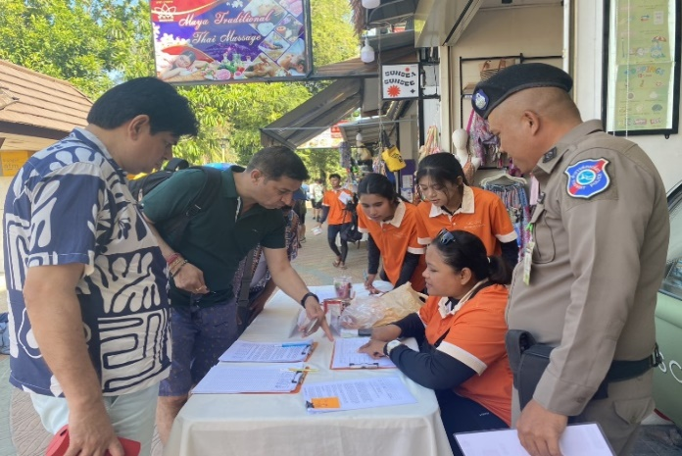

สถานีตำรวจท่องเที่ยว 3
กองกำกับการ 2 กองบังคับการตำรวจท่องเที่ยว 3

รายงานการปฏิบัติราชการประจำเดือน

ข้อมูล ณ วันที่ 31 มีนาคม 2568

รายงานการปฏิบัติราชการประจำเดือน มีนาคม 2568
ประจำปีงบประมาณ พ.ศ. 2568
สถานีตำรวจท่องเที่ยว 3 กองกำกับการ 2 กองบังคับการตำรวจท่องเที่ยว 3

งานป้องกันปราบปราม ส.ทท.3 กก.2 บก.ทท.3
วันที่ 31 มีนาคม 2568 เวลาประมาณ 10.00 น. พ.ต.ท.สราวุฒิ เกาะกลาง สว.ส.ทท.3 กก.2
บก.ทท.3 สั่งการให้ชุดปฏิบัติการสายตรวจในพื้นที่ ดำเนินการประชาสัมพันธ์แอพพิเคชัน Thailand Tourist Police (TPB App.) และ (Your first friend) สถานประกอบการณ์ในจังหวัดกระบี่ ดำเนินการเชิญชวนให้นักท่องเที่ยว
โหลดแอพพลิเคชัน โดยผ่านแผ่นพับที่มีคิวอาร์โคด นักท่องเที่ยวสามารถติดต่อตำรวจท่องเที่ยว แจ้งเหตุฉุกเฉิน
และแชร์โลเคชั่นได้แบบออนไลน์ เพื่อให้ตำรวจท่องเที่ยวสามารถเข้าให้ความช่วยเหลือได้อย่างทันท่วงที
